 | 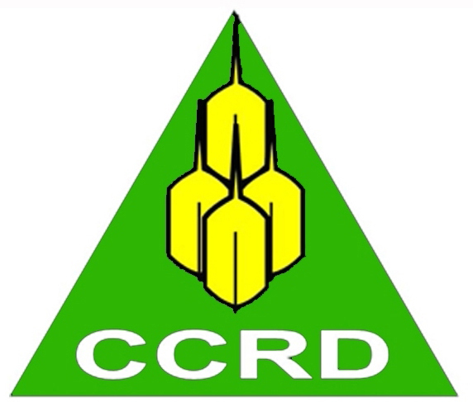 | 

THƯ MỜI THAM DỰ HỘI THẢO
“CÔNG BỐ KIẾN NGHỊ GÓP Ý MỘT SỐ DỰ THẢO NGHỊ ĐỊNH CỦA CHÍNH PHỦ QUY ĐỊNH CHI TIẾT THI HÀNH LUẬT ĐẤT ĐAI 2013”

Kính gửi: ……………………………………………………………………………………..

Liên minh Đất đai (LANDA) được thành lập vào tháng 6/2013 với sự tham gia của 18 tổ chức thành viên là các tổ chức xã hội nghề nghiệp với sứ mệnh thực hiện vận động chính sách liên quan tới đất đai. LANDA đã thực hiện nhiều hoạt động nghiên cứu, tham vấn cộng đồng để góp ý cho dự thảo Luật Đất đai 2013. Từ 8/1/2014, Chính phủ đã tiến hành lấy ý kiến rộng rãi của nhân dân về các Dự thảo Nghị định của Chính phủ quy định chi tiết thi hành Luật đất đai 2013. Nhận thấy đây là cơ hội tốt cho các tổ chức xã hội nghề nghiệp tham gia đóng góp ý kiến, nhằm đảm bảo Luật đất đai và các văn bản dưới luật đáp ứng nguyện vọng và nhu cầu của người dân, đồng thời đảm bảo nguyên tắc hài hòa lợi ích giữa Nhà nước và người dân trong quá trình chuyển dịch đất đai, LANDA phối hợp với Phòng Thương mại và Công nghiệp Việt Nam (VCCI) đã thực hiện các hoạt động tham vấn ý kiến chuyên gia và nghiên cứu các kinh nghiệm tốt trong vận dụng chính sách quản lý đất đai ở thành phố Đà Nẵng và thành phố Hồ Chí Minh để xây dựng “Báo cáo kiến nghị góp ý cho một số dự thảo Nghị định của Chính phủ quy định chi tiết thi hành Luật đất đai 2013”.
Nhằm chia sẻ các kết quả nghiên cứu cũng như kiến nghị của mình, LANDA và VCCI phối hợp tổ chức hội thảo “Công bố kiến nghị góp ý cho một số dự thảo Nghị định của Chính phủ quy định chi tiết thi hành Luật đất đai 2013”. (Dự thảo và các tài liệu liên quan được đăng tải tại website: vibonline.com.vn – Mục sự kiện). Thông tin cụ thể về hội thảo như sau:
- Thời gian: 8h30-12h00, thứ Ba, ngày 22/4/2014
- Địa điểm: Nhà khách Văn phòng Quốc hội, 27A Trần Hưng Đạo, Hà Nội
Ban tổ chức trân trọng kính mời Quý Ông/Bà tham dự và đóng góp ý kiến cho Hội thảo. Xin vui lòng khẳng định sự tham gia với chị Nguyễn Thanh Phương theo số điện thoại: 091 3300556; email: landa.vietnam@gmail.com trước 14h ngày 21/4/2014.

Ban tổ chức xin trân trọng được đón tiếp!

T/M Liên minh Đất đai
Giám đốc Trung tâm CCRD


Phạm Văn Thành

